

Cancelamento de Débitos Prescritos de Imóveis Públicos
O objetivo desta funcionalidade é cancelar os débitos prescritos de imóveis públicos no período informado. Ela pode ser acessada via Menu de Sistema, através do caminho GSAN > Faturamento > Cancelamento de Débitos Prescritos de Imóveis Públicos.
Feito isso, o sistema apresenta a tela abaixo.

Observação
Informamos que os dados exibidos nas telas a seguir são fictícios, e não retratam informações de clientes.

Manual
Obrigatoriamente, selecione uma das opções do campo Forma de Prescrição, que pode variar entre Manual ou Automático. Na primeira opção, todos os campos ficam habilitados para o preenchimento. Informe os campos obrigatórios Esfera Poder e Período. Em seguida, clique no botão . Para detalhes sobre o preenchimento dos campos, clique AQUI.
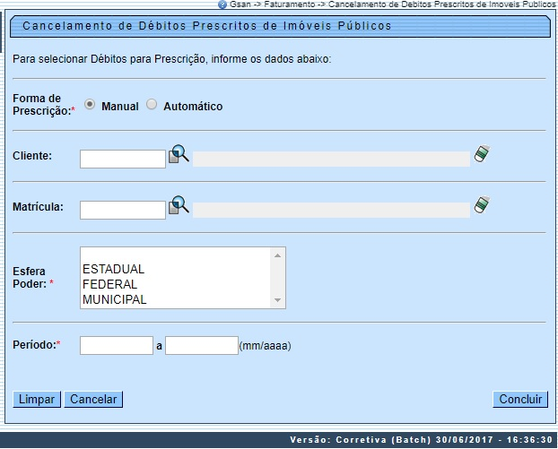

Automático
Nesta opção, apenas o campo Esfera de Poder fica habilitado para seleção. Informe os campos obrigatórios e, em seguida, clique no botão . Para detalhes sobre o preenchimento dos campos, clique AQUI.
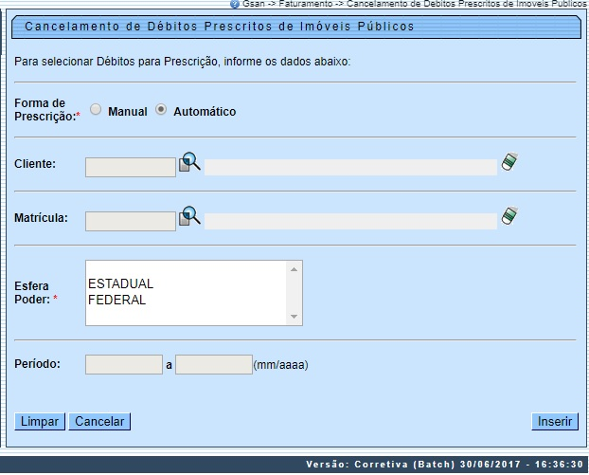

Validações do Sistema
- Verificar existência do cliente:
  - Caso a matrícula do imóvel informada não exista, o sistema exibe a mensagem: Cliente inexistente e retorna a tela principal.
- Verificar existência da matrícula do imóvel:
  - Caso a matrícula do imóvel informada não exista, o sistema exibe a mensagem: Matrícula inexistente e retorna para a tela principal.
- Validar data:
  - Caso a data esteja inválida, o sistema exibe a mensagem: Data inválida e retorna para a tela principal.
- Verificar data final menor que data inicial:
  - Caso a data final seja anterior à data inicial, o sistema exibe a mensagem: Data Final do Período é anterior à Data Inicial do Período e retorna para a tela principal.

Tela de Sucesso
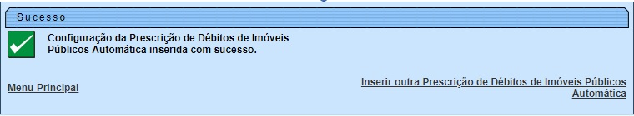

Preenchimento dos Campos
Campo | Preenchimento dos Campos
Forma de Prescrição | Campo obrigatório. Selecione a forma de prescrição, entre Manual ou Automática.  Regra associada: caso a opção escolhida seja Manual, todos os campos ficam habilitados para o preenchimento. Caso a opção escolhida seja Automática, apenas o campo Esfera Poder fica habilitado para a seleção.
Cliente | Informe o código do cliente, ou clique no botão , link Pesquisar Cliente, para selecionar o cliente desejado. O nome do cliente será exibido no campo ao lado. Para apagar o conteúdo do campo, clique no botão ao lado do campo em exibição.  Regra associada: campo preenchido com até 9 (nove) números. Caso seja preenchido, o campo Matrícula é desabilitado. Inserindo o cliente, são tratados todos os imóveis vinculados a ele.
Matrícula | Informe a matrícula do imóvel, ou clique no botão , link Pesquisar Imóvel, para selecionar o imóvel desejado. A identificação do imóvel será exibido no campo ao lado.  Caso seja informada a matrícula, os campos Cliente e Esfera de Poder ficam indisponíveis para o preenchimento. Para apagar o conteúdo do campo, clique no botão ao lado do campo em exibição.  Regra associada: campo preenchido com até 9 (nove) números. Caso seja preenchido, o campo Cliente é desabilitado.
Esfera Poder | Campo obrigatório. Selecione uma das opções disponibilizadas pelo sistema, clicando sobre o item desejado.  Regra associada: para selecionar mais de uma esfera, mantenha a tecla Ctrl pressionada e clique sobre os itens desejados. Caso a Forma de Prescrição selecionada seja Automático, o sistema lista apenas as esferas FEDERAL e ESTADUAL.
Período | Informe o período, no formato MM/AAAA (mês, ano).  Regra associada: o sistema verifica se a maior data informada tem, pelo menos, cinco anos a menos que a data atual.

Funcionalidade dos Botões
Botão | Descrição da Funcionalidade
 | Ao clicar neste botão, o sistema permite consultar um dado na base de dados.
 | Ao clicar neste botão, o sistema apaga o conteúdo do campo em exibição.
 | Ao clicar neste botão, o sistema limpa o conteúdo dos campos na tela.
 | Ao clicar neste botão, o sistema cancela a operação e retorna à tela principal.
 | Ao clicar neste botão, o sistema comanda a seleção dos débitos prescritos de imóveis, com base nos parâmetros informados, na forma de prescrição Automático.
 | Ao clicar neste botão, o sistema comanda o processamento dos débitos prescritos de imóveis, com base nos parâmetros informados, na forma de prescrição Manual.

Referências
UC1082 Informar dados para Prescrever Débitos de Imóveis Públicos

Termos Principais
Faturamento
Clique aqui para retornar ao Menu Principal do GSAN

